EOS WK1 Worksheet：

Linux Kernel Code Tracing

目標：
學會從入口點（如系統呼叫）開始閱讀 Linux 核心原始碼。
瞭解如何使用工具輔助追蹤與閱讀程式碼。
提升閱讀大型程式碼庫的能力。

📍 Part 1 — 環境設定與基礎認識
- 請從https://ubuntu.com/download 將Linux OS 映像檔下載到你的PC，並安裝於你的虛擬機上。請提供你的虛擬機系統配置設定（包括硬碟空間、SWAP、網路等），以及為何要這樣配置。
- 請分析你的HOST主機與VM虛擬機的網路卡設定，如何才能讓VM連接至外網？如果想要讓 VM僅能連接至 RPi（以跳接線連接），該如何設定網路卡？
- 請列出你目前使用的 Linux 核心版本，並說明你所使用的指令與結果。
- 請列出你目前使用的 Linux 系統檔案系統的根目錄下有哪些目錄？你知道這些目錄的用途嗎？請至少列舉說明三個目錄。

📍 Part 2 — 基本指令
- Linux 是一個作業系統，而其指令是使用者與Linux 系統溝通的工具； 每個指令都有其特定的功能，並且可以透過參數來調整其行為。請說明 上題中你使用的指令及其參數。
- 某君想要列出Linux系統的家目錄下的檔案詳細資訊（如下圖），請問該使用哪個指令？請解釋指令的參數意義。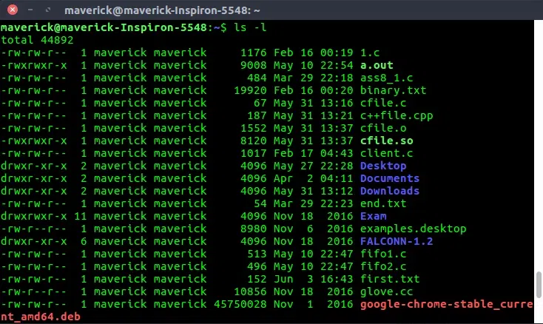
- 承上題，上面畫面共有九個欄位，請問每個欄位的意義？請解釋第一欄的每個字母意義 drwxrwxr-x。

📍 Part 3 — 講義內文
- 請問fixed-point處理器和floating-point處理器的優點和缺點是什麼？為何早期PDA 的設計僅使用 fixed-point 處理器？
- 請問什麼是 Co-design Model？為何需要這種 model？
- 請問何謂 Image？Image的創建流程為何？請解釋每個 block。

🧰 你可能會用到的工具
- cscope
- ctags
- gdb + QEMU
- ftrace
- bpftrace

作業繳交說明
請於課堂結束前，將以下資料上傳至 E3：
- Word 檔案：包含前述10個問題的回答、執行結果截圖（如果有的話）、200字心得
- 檔案名稱：ws1-學號.docx

註：使用 Gemini 或 ChatGPT 需一併附上你的提問。

